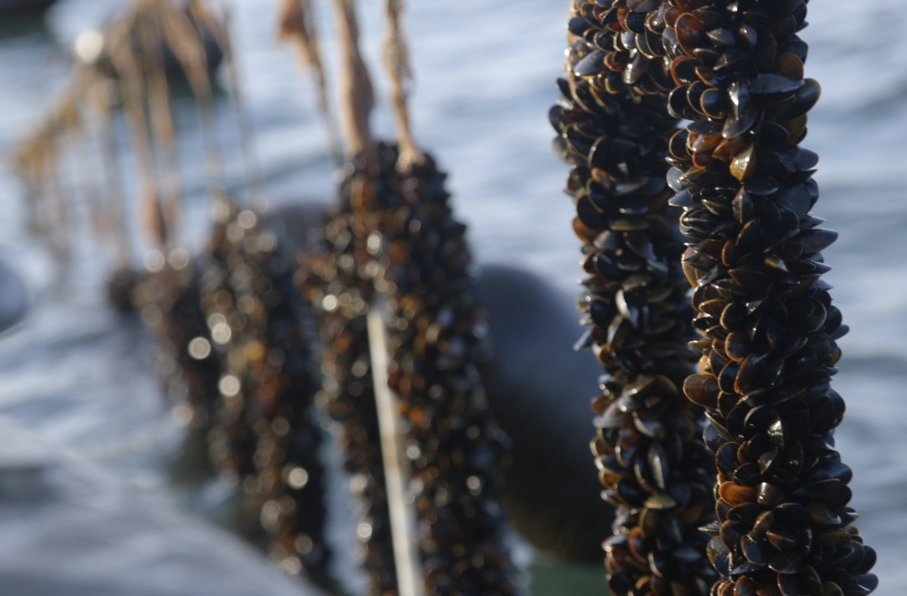

LINEMUSLINGER – I KAMPEN MOD EUTROFIERING OG SOM BÆREDYGTIG FØDEVARE

Modul 3: Nitrogenkredsløbet - øvelse
Udarbejdet af
Daniel Taylor, DTU Aqua og Mikkel Hooge Holck, NEXT - Københavns Mediegymnasium
Fag
Biologi A, B og bioteknologi A
Verdensmål

MODUL 3: nitrogenkredsløbet- øvelse

øvelse - tus-stafet
Dagens modul starter med en tus-stafet med temaet Nitrogen med udgangspunkt i dagens lektie. Alle har noget at bidrage med, da I ikke har læst de samme tekster.
Øvelse: Tus-stafet
Tus-stafetten foregår på tid, så det handler om at være opmærksom, koncentreret og aktiv.
Fire tusser fordeles rundt i klassen, når tiden starter, går de fire elever, der har en tus, op til tavlen og skriver ét ord, der associerer til nitrogen.
Alle elever, der har en idé til et ord med associationer til nitrogen, som ikke står på tavlen, sidder med hånden oppe, resten nærlæser dagens lektie efter inspiration.
Når du har skrevet et ord på tavlen, afleverer du tussen til en af dine klassekammerater, som sidder med hånden oppe. Så sætter du dig ned og rækker hånden op, hvis du har flere ord, der ikke allerede står på tavlen. Hvis du ikke har flere ord, henter du inspiration i dagens lektie.
Når tiden er gået, skal I sætte jer i jeres projektgrupper til et gruppearbejde.
Øvelse: Begrebskort*
Gruppen begynder med at skrive alle ord fra tavlen ned.
På den udleverede planche skal I nu lave et begrebskort med nitrogen stående i midten.
Det gælder om at få så mange af ordene som muligt fra tavlen inddraget i jeres begrebskort. Husk, at sammenhængen skal forklares for gruppen, hver gang to ord forbindes. Den gruppe i klassen, der lykkedes med at forbinde flest ord, vinder.
Med udgangspunkt i gruppens begrebskort skal I diskutere, hvorfor nitrogen spiller en så central rolle for levende organismer, herunder hvilke essentielle makromolekyler, der indeholder nitrogen og deres funktion i organismen.
Modulet afsluttes med, at vindergruppen præsenterer deres begrebskort i plenum.

* Se eksempler på begrebskort her:
https://emu.dk/sites/default/files/2019-01/Faglig%20l%C3%A6sning%20begrebskort.jpg
https://media-temporary.preziusercontent.com/frames-public/1/0/2/4/4/da0ef294e80b6a4402601ff4f83380.jpeg

